ПАМЯТКА ДЛЯ НАСЕЛЕНИЯ
ПРОФИЛАКТИКА ОСТРЫХ КИШЕЧНЫХ ИНФЕКЦИЙ

В летний период создаются особенно благоприятные условия для сохранения и размножения возбудителей острых кишечных инфекций в окружающей среде. Опасными становятся открытые водоемы, куда стекаются нечистоты, смываемые с почвы дождями, талыми водами. Также возрастает опасность заболевания, связанная с передачей возбудителей через пищевые продукты.
Чтобы не заболеть:
1. Приобретайте продукты только в магазинах, на рынках, где имеется холодильное оборудование, продавцы прошли медицинский осмотр и имеют допуск к работе;
2. При выборе продуктов питания внимательно читайте этикетку, обращайте внимание на состав, сроки годности и температуру хранения продукции;
3. Не приобретайте продукты в несанкционированных местах, на улицах, т.к. велика вероятность приобрести испорченный товар, с истекшим сроком годности, зараженный возбудителями кишечных и паразитарных инфекций;
4. Поддерживайте чистоту
- мойте руки после туалета, перед едой и приготовлением пищи;
- мойте и дезинфицируйте все поверхности и кухонные принадлежности, используемые для приготовления пищи;
- предохраняйте кухню и продукты от насекомых, грызунов и других животных;
- детскую посуду регулярно мойте с использованием моющих средств, перед употреблением пищи обдайте посуду кипятком. Игрушки мойте перед тем, как давать детям;
5. Отделяйте сырое и приготовленное
- отделяйте сырое мясо, птицу, рыбу, овощи, фрукты от готовых к употреблению пищевых продуктов;
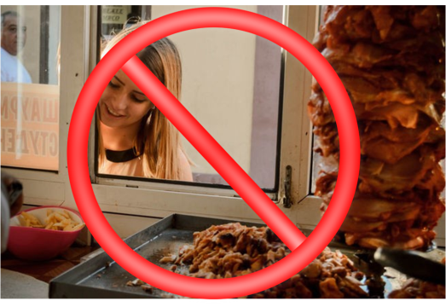
- для обработки сырых продуктов пользуйтесь отдельными кухонными приборами и принадлежностями (ножи, разделочные доски и т.д.);
6. Хорошо прожаривайте или проваривайте продукты
- тщательно прожаривайте или проваривайте продукты, особенно мясо, птицу, яйца и рыбу;
- шаурма и другая продукция, приобретенная в павильонах, не обеспеченных водой, не имеющих условий для соблюдения личной гигиены поварами и продавцами, имеет высокий риск заражения кишечными инфекциями;
7. Храните продукты при безопасной температуре
- не оставляйте приготовленную пищу при комнатной температуре более чем на 2 часа;
- охлаждайте без задержки все приготовленные и скоропортящиеся пищевые продукты (желательно ниже 5 °C);
- не храните пищу долго, даже в холодильнике;
8. Используйте безопасную воду и безопасные продукты
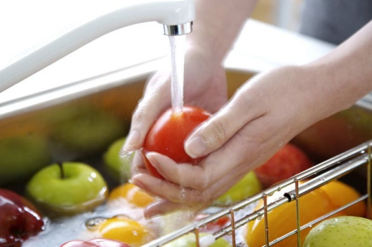
- используйте безопасную воду;
- не купайтесь в водоемах, где это не рекомендуется или запрещено;
- тщательно мойте фрукты и овощи;
- выбирайте продукты, подвергнутые обработке в целях повышения их безопасности, например, пастеризованное молоко;
- не употребляйте продукты с истекшим сроком годности, используйте для приготовления пищи только свежие продукты;
- не приобретайте продукты питания у случайных лиц или в местах несанкционированной торговли;
- не употребляйте в пищу некипяченое сырое молоко, сырые яйца.
При возникновении симптомов кишечной инфекции (повышение температуры тела, рвота, расстройство стула, боль в животе) необходимо немедленно обратиться за медицинской помощью!

Управление Роспотребнадзора по Тюменской области

